附件二：
会员信息获取指南

第一步：扫描如下二维码，登录会员系统；
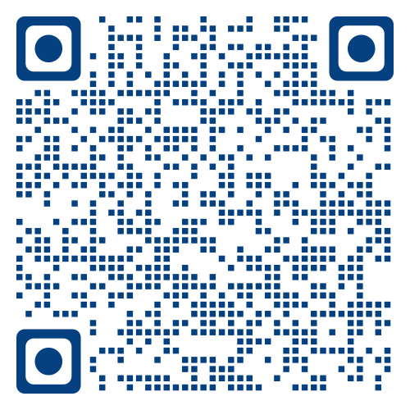
第二步：在打开页面的首行“我的证书”，点右侧的“详情”；
第三步：把跳转的页面截屏或拍照后，发送给大会联络处报名参会。
大会联络处联系人：
1.陈璐～15290401081(微信同号)
2.秦璐～13393723391(微信同号)

